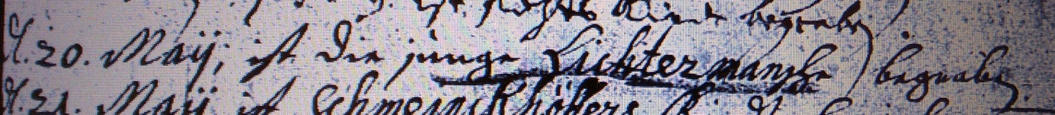

Kirchenbuch Bönen 1722; ARCHION-Bild 186 in „Beerdigungen 1683 – 1764“
Abschrift:
„d 20. May ist die junge Lichtermannsche begraben“.

